“NUOVO VEDUTISMO E REALISMO: L’ARTE FOTOGRAFICA DI LINO GODINA”
a cura del maestro d’arte MICHELL CAMPANALE
esposizione del fotografo
LINO GODINA
WEB GALLERY: http://www.linogodina.info/

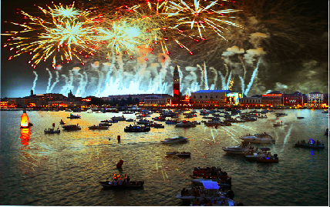
in alto: "VENEZIA, FESTA DEL REDENTORE" - foto 2012 - Lino Godina

esposizione permanente - orario visite tutti i gg h 10,00/14,30 – 19,00/00.00 - si consiglia appuntamento - 337.318328 lino.godina@alice.it
Vernissage Inaugurazione
in diretta sul web in streaming su http://www.ustream.tv/channel/maestromichell-tv
VEN 30 MAR h 19
STUDIO D'ARTE FOTOGRAFICA GODINA
VIA ALZAIA NAVIGLIO PAVESE 12/14 MILANO (ZONA PIAZZA XXIV MAGGIO) presenta SERENA MURA
ingresso libero
si prega di confermare presenza ai fini organizzativi

INFO: Studio Godina 337.318328 lino.godina@alice.it
Press MilanoArtsFestival 331.3614341 – michellstudyforlight@gmail.com

